**ГКУ «Первомайский детский дом – интернат для умственно отсталых детей»**

**Практический материал для родителей**

**«Система работы с неговорящими детьми раннего возраста»**

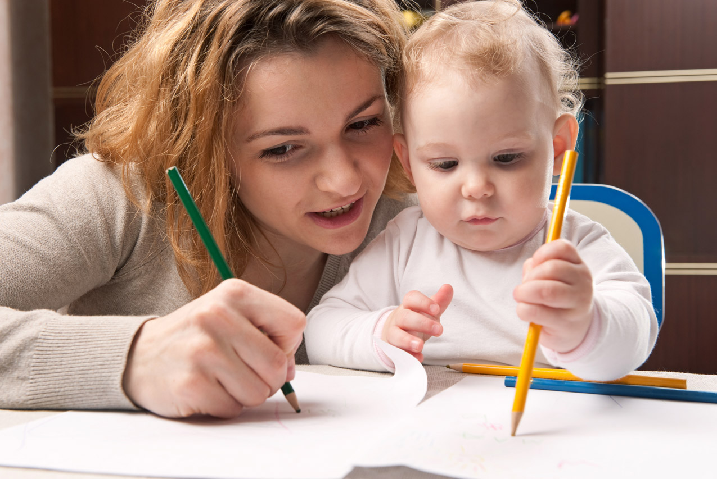

**Логопед**

**Субботина Екатерина Васильевна**

**«Игрушки»**

Занятие №1.

 Упр. **«Шарик»**

Надуваем быстро шарик, он становится большой,

Вдруг шар лопнул, воздух вышел –

Стал он тонкий и худой.

 Упр. **«Заборчик»** для лошадки (оскал).

• Массаж пальцев: **«Матрѐшки».**

|  |  |  |  |
| --- | --- | --- | --- |
| |  | | --- | | Мы – красавицы Матрѐшки –  Разноцветные одѐжки.  Раз – Матрѐна, два – Милаша,  Мила – три, четыре – Маша,  Маргарита – это пять  Нас не трудно сосчитать:  Раз, два, три, четыре, пять! | | |  | | --- | | -прижать ладони друг к другу и делать ими вращательные движения,  - поочерѐдно массировать пальцы, начиная с большого, сначала на одной руке, при повторении – на другой,  - сжимать и разжимать пальцы. | |

• Развитие слухового восприятия:

**«Угадай, на чѐм я играю?»** (барабан, металлофон, погремушка).

• Обследование игрушек, взрослый показывает и называет игрушки (мяч, матрѐшка, машина).

•Игры с игрушками: **«Покажи игрушку»,** **«Что изменилось?»,** **«Собери**

**пирамидку».**

• Пропевание звука «А» высоким (руки вверх) и низким (руки вниз)

голосом.

• Рисование замкнутой кривой линии **«Шарик»**

**«Игрушки»**

Занятие № 2.

• Упр. **«Шарик»** (ф-ф-ф)

Надуваем быстро шарик, он становится большой.

Вдруг шар лопнул, воздух вышел –

Стал он тонкий и худой.

•Упр. **«Заборчик»** для лошадки (оскал).

**«Домик»** - открывать и закрывать рот.

• Массаж ладошек шипованным мячиком:

Здравствуй, мячик, ты, как ѐжик,

У тебя есть много ножек.

Поиграем мы с тобой

И пойдѐм скорей домой.

• Развитие слухового восприятия:

**«Угадай, что звучит?»** (погремушка, дудочка, барабан).

• Игры с игрушками:

**«Чудесный мешочек».**

**«Игрушки спрятались»** (На столе, под стулом, за цветком).

• Развитие ориентировочного конструктивного праксиса:

Игра **«Построим из кубиков дорожку для куколки».**

- Пошла Аня гулять по дорожке. Аня, стой на дорожке.

- Аня, иди по дорожке.

- Аня, беги по дорожке (меняется темп движения).

• Вызывание гласных звуков

Вытягиваем губы трубочкой, громко поем:

— У-у-у!

Предлагаем ребенку спеть вместе:

— У-у-у!

Рассматриваем с ребенком картинку, изображающую паровозик, или игрушечный паровозик.

— Как гудит паровоз?

— У-у-у!

• Рисование замкнутых кривых линий разного размера:

«Мячик большой и маленький».

**«Человек, части тела»**

Занятие № 3.

 Дуть сильной воздушной струѐй на теннисный шарик в тазу с водой.

 Упр. **«Бублик».**

Блок: **«Заборчик» - «Домик»** .

  • Пальчиковая гимнастика:

**«Прятки»:**

|  |  |  |  |
| --- | --- | --- | --- |
| |  | | --- | | В прятки пальчики играли  И головки убирали.  Вот так, вот так –  И головки убирали. | | |  | | --- | | -ритмично сгибать и разгибать пальцы. | |

      • Развитие слухового восприятия:

Игры с музыкальными инструментами (погремушка, барабан, дудочка, металлофон).

    • Игры с куклой:

|  |  |  |
| --- | --- | --- |
|  | |  | | --- | | К нам пришла кукла.  Еѐ зовут Аня.  Покажи у Ани ручки.  Покажи у Ани ножки.  Покажи у Ани глазки.  Покажи у Ани носик.  Покажи у Ани ротик. | |

       • Вызывание гласных звуков

Округляем губы, громко поем:

— О-о-о!

Предлагаем ребенку спеть вместе:

— О-о-о!

Рассматриваем картинку или показываем, как плачет мальчик, у которого болит зуб.

— Как плачет мальчик, у которого болит зуб?

— О-о-о!

• Развитие ориентировочного конструктивного праксиса:

**«Сделай человечка»** - к силуэту куклы приложить руки и ноги из палочек.

**«Человек, части тела»**

Занятие №4.

 Упр. **«Согреем пальчики»** (х-х-х)

 Упр. **«Целуем мамочку»,** Блок: **«Заборчик» - «Домик»** .

• Пальчиковая гимнастика **«Разминаем пальчики»:**

|  |  |  |  |
| --- | --- | --- | --- |
| |  | | --- | | Разминаем пальчики –  Раз, два, три!  Разминаем пальчики –  Ну-ка посмотри! | | |  | | --- | | - сжимать и разжимать пальцы | |

       • Игра: **«Где же наши ручки»?**

Взрослый говорит текст и выполняет движения,

а ребѐнок повторяет за ним движения.

|  |  |
| --- | --- |
| Спрятались ручки!  Вот, вот наши ручки  Спрятались ножки!  Где же, где же наши ножки!  Где же, где же наша Лера?  Вот наша Лера! | Прячет свои руки, ребѐнок повторяет.  Показывает ручки.  Прикрывает ноги.  Вот, вот наши ножки! Показывает.  Закрывает ручками лицо.  Открывает лицо, хлопает в ладошки. |

      • Развитие слухового восприятия:

**«Колыбельная»** А – а – а - плачет дочка,

А –А – А – поѐт мама.

• Игра: **«Зарядка».**

Каждый день по утрам

Делаю зарядку,

Очень нравится мне

Всѐ делать по порядку:

Весело шагать, весело играть,

Руки поднимать, руки опускать.

Приседать и вставать,

Прыгать и скакать.

**«Человек, части тела»**

Занятие №5.

 Упр. **«Согреем пальчики»** (х-х-х)

 Упр. **«Целуем мамочку», «Прятки», «Язычок выглядывает из домика»**

•Пальчиковая гимнастика:

|  |  |  |  |
| --- | --- | --- | --- |
| |  | | --- | | Раз, два, три, четыре, пять! Вышли пальчики гулять! Этот пальчик – гриб нашел, Этот пальчик – чистит стол, Этот – резал, Этот – ел. Ну, а этот лишь глядел! | | |  | | --- | | Загибание пальчиков | |

 •Игры:

**«Покажи, где…»**(носик, ротик, глазки…).

Имитация движений: **«Ножками мы топаем»**

Ножками мы топаем,

И в ладоши хлопаем,

Мы танцуем и поѐм,

Очень весело живѐм!

  • Развитие слухового восприятия:

Показываем малышу, как нужно широко открыть рот и спеть:

— А-а-а!

Предлагаем спеть вместе:

— А-а-а!

Рассматриваем картинку или берем на руки куклу и начинаем ее укачивать.

— Как укачивают куклу?

— А-а-а!

 • Игра **«Смешная рожица»** - расположить на большом круге детали: глазки, носик, ротик.

**«Человек, части тела»**

Занятие № 6.

Упр. **«Султанчики»** (султанчик легко изготовить из яркой фольги или новогодней мишуры, привязав ее к карандашу). 

 **«Язычок дружит с носиком»** (потянуться язычком вверх),

**«Прятки», «Язычок выглядывает из домика»**

  • Пальчиковая гимнастика:

|  |  |  |  |
| --- | --- | --- | --- |
| |  | | --- | | Этот пальчик хочет спать,  Этот пальчик - лѐг в кровать!  Этот пальчик прикорнул.  Этот пальчик уж заснул.  Этот пальчик крепко спит.  Тише, тише, не шумите, | | |  | | --- | | Пальчики не разбудите.  Утро ясное придѐт,  Солнце красное взойдѐт.  Будут пташки щебетать,  Будут пальчики вставать.  Раз, два, три, четыре, пять –  Встали пальчики опять! | |

  • Развитие слухового восприятия:

Учить угадывать на слух и повторять движения (хлопки, топание, щелчки).

  • Игры:

С игрушками-вкладышами, пирамидками, матрѐшкой.

**«Где же наши ручки»?** (смотреть выше)

  • Вызывание гласных звуков:

Растягиваем губы в улыбку, громко поем:

— И-и-и!

Предлагаем ребенку спеть вместе:

— И-и-и!

Рассматриваем картинку или берем в руки игрушечную лошадку.

— Как кричит лошадка?

— И-и-и!

• Раскатывание пластилина и лепка «колбаски», «бубличка».

**«Осень».**

Занятие №7.

 Дуть на листик.

Упр. «**Любопытный язычок»** - движения языка влево-вправо, рот открыт. **«Прятки»** - рот открыт, язык за верхними зубами.

• Пальчиковая гимнастика: **«Дождик».**

Кап – кап, тук – тук – тук

По стеклу раздался стук.

Это дождик поутру

Разбудил всю детвору.

Кап – кап, дон – дон – дон!

Капли начали трезвон.

Если выйдете гулять,

Не забудьте зонтик взять.

• Развитие слухового восприятия:

**«Дождик»**

Постукивание по металлофону или по столу в различном ритме и темпе.

• Массаж спинки: **«Дождь»**

|  |  |  |  |
| --- | --- | --- | --- |
| |  | | --- | | Капля – раз! Капля – два!  Капли медленно сперва.  Стали капли ударять,  Капля каплю догонять.  Дождик начался большой –  Убежали мы домой! | | |  | | --- | | - медленные постукивания указательными пальцами по спине;  - ускорение темпа.  - быстрые постукивания всеми пальцами по спине,  - смыкают согнутые в локтях руки над головой: «домик». | |

• Игры :

**«Выложи картинку»** из деталей: туча, солнце, листья выложить осеннюю картинку.

**«Солнышко и дождик»** (с зонтиком).

• Уточнение произношения гласных звуков.

Рассматривание картинки; объясняем, что малыш поднимается по лесенке, а потом спускается по ней. Делаем упражнение **«Лесенка»**: поем гласные звуки так, как будто голос поднимается и спускается по лесенке (повышение и понижение тона):

— У-у-у! -И-и-и!

— А-а-а! - О-о-о!

**«Осень».**

Занятие № 8.

• Упр. **«Ветерок»** - (ф-ф-ф).

•Рассмотреть с ребѐнком осенние листики, назвать их, собрать их в букет.

Пальчиковая игра: **«Осенний букет».**

|  |  |
| --- | --- |
| Раз, два, три, четыре, пять –  Будем листья собирать.  Листья берѐзы,  Листья рябины,  Листики тополя,  Листики дуба  Мы соберѐм.  Маме осенний букет отнесѐм | - сжимать и разжимать кулачки.  -загибать поочерѐдно пальцы: большой, указательный, средний, безымянный, мизинец.  -сжимать и разжимать кулачки. Вытянуть вперѐд ладошки. |

• Игра **«Осенью**».

|  |  |  |  |
| --- | --- | --- | --- |
| |  | | --- | | Вдруг закрыли небо тучи,  Начал капать дождь колючий.  Долго дождик будет плакать,  Разведѐт повсюду слякоть.  Грязь и лужи на дороге,  Поднимай повыше ноги | | |  | | --- | | - подняться на носочки,  - поднять вверх перекрещѐнные руки.  - прыжки на носках, руки на поясе.  - приседать, держа руки на поясе.  - ходьба по кругу с высоко поднятыми коленями. | |

• Рассматриваем с ребенком картинку: дети заблудились в лесу, они кричат: «Ау! Ау!»

Как кричат дети? «Ау! Ау!»



**«Осень».**

Занятие № 9.

• Наблюдать с ребѐнком листопад, обратить внимание на красоту этого природного

явления, прочитать текст:

|  |  |  |
| --- | --- | --- |
| |  | | --- | | Осень с листьями играет,  Листья с веток обрывает,  Листья жѐлтые летят  Прямо на руки ребят. | |  |

• Дуть на листики в тазу с водой:

Лист у клѐна был зелѐным,

Он на солнце спинку грел,

Но попил воды студѐной,

Простудился, пожелтел.

 Упр. **«Заборчик»,«Бублик», «Домик».**

• Упр. на развитие слухового внимания: **«Кап - кап»** - имитация звука дождя в разном ритме.

• Рассмотреть картинку малыш плачет: «Уа! Уа!»

— Как плачет малыш?

— Уа! Уа!

Игра **«Зонтик»** ( с пальчиками) .

|  |  |  |
| --- | --- | --- |
|  | |  | | --- | | Раз, два, три, четыре, пять,  Вышел зонтик погулять,  Мы открыть его забыли.  Раз, два, три, четыре, пять,  Начал дождик поливать,  Стали зонтик открывать.  А когда его открыли,  Вышло солнышко опять. | |

• Проведение вертикальных отрывистых линий. **«Дождик».**

**«Овощи».**

Занятие №10.

•  Рассмотреть с ребѐнком 3 овоща, обследовать их (круглый, гладкий, в пупырышках, шершавый – текст, произносит взрослый).

 

• Понюхать ароматный овощ и на выдохе сказать: «Ах!».

  •  Игры с овощами:

**«Найди и покажи», «Что изменилось?», «Собери овощи в корзинку».**

           • **«Овощи».**

|  |  |  |  |
| --- | --- | --- | --- |
| |  | | --- | | Вышла Лера в огород –  Сколько у неѐ хлопот!  Нелегко полить на грядке  Овощи все по порядку:  Помидоры, лук, капуста,  И горошек очень вкусный,  Репа, огурцы, чеснок,  Свѐкла, редька и укроп. | | |  | | --- | | - руки на поясе,  - руки к вискам, качать головой.  - руки в стороны,  - указат. пальцем пересчитать все овощи,  - поочерѐдное загибание пальцев на правой, затем на левой руках. | |

Лепка «колбасок», «шариков» – «Овощи» (из солѐного теста, пластилина)

**«День матери».**

Занятие № 11.

**«С мамой буду я играть».** (Текст читает взрослый)

|  |  |  |  |
| --- | --- | --- | --- |
| |  | | --- | | С мамой буду я играть,  Буду прыгать и скакать ,  Мамочка со мной играет, Меня мама догоняет. | | |  | | --- | | - прыжки на двух ногах,  с продвижением вперѐд  - убегать от мамы. | |

  • Поиграйте с ребѐнком:

(ребѐнок показывает части тела).

Лера весело бежит к маме по дорожке

И для этого нужны нашей Лере (ножки).

Лера ягодки берѐт по две – по три штучки,

И для этого нужны нашей Лере (ручки).

Лера слушает в лесу, как поют кукушки,

И для этого нужны нашей Лере (ушки).

Лера будет рисовать. Где какие краски?

И для этого нужны нашей Лере (глазки).

• Массаж ладошек.

Прокатывание колючего мячика между ладошками.

|  |  |  |  |
| --- | --- | --- | --- |
| |  | | --- | | Вот колючий мячик – ѐжик.  Он без ручек и без ножек.  Мячик круглый и упругий,  Он катается по кругу. | | |  | | --- | | - мячик катается по часовой стрелке,  - против часовой стрелки. | |

Пальчиковая игра: **«Дождик».**

|  |  |
| --- | --- |
| Пальчиковая игра: «Дождик».  Дождик капал понемножку  Протяни – ка ты ладошки  Дождь пошѐл сильней, сильней,  Убегай-ка в дом скорей! | -стучать пальчиками по столу,  -вытянуть ладошки,  -пальчики «убегают. |

• **Вызывание гласных звуков**

Вытягиваем губы трубочкой, громко поем: — У-у-у!

Предлагаем ребенку спеть вместе:

— У-у-у!

Рассматриваем с ребенком картинку, изображающую паровозик, или игрушечный паровозик.

— Как гудит паровоз?

— У-у-у!

2. Показываем малышу, как нужно широко открыть рот и спеть:

— А-а-а!

Предлагаем спеть вместе:

— А-а-а!

Рассматриваем картинку или берем на руки куклу и начинаем ее укачивать.

— Как укачивают куклу?

— А-а-а!

3. Округляем губы, громко поем:

— О-о-о!

Предлагаем ребенку спеть вместе:

— О-о-о!

Рассматриваем картинку или показываем, как плачет мальчик, у которого болит зуб.

— Как плачет мальчик, у которого болит зуб?

— О-о-о!

4. Растягиваем губы в улыбку, громко поем:

— И-и-и!

Предлагаем ребенку спеть вместе:

— И-и-и!

Рассматриваем картинку или берем в руки игрушечную лошадку.

— Как кричит лошадка?

— И-и-и!

• **Заучивание слов, обозначающих людей из ближайшего окружения ребенка**

Подберите фотографии членов семьи, покажите их ребенку, назовите членов семьи, попросите ребенка самого показать и назвать.

Задавайте ребенку вопросы:

— Где мама?

— Где папа?

— Где баба?

— Где дядя? И т.д.

**«День матери».**

Занятие № 12.

• Пальчиковая игра: **«Моя семья».**

|  |  |  |  |  |
| --- | --- | --- | --- | --- |
| |  | | --- | | Этот пальчик –дедушка,  Этот пальчик – бабушка.  Этот пальчик – папочка,  Этот пальчик – мамочка.  Ну а это я.  Вот и вся моя семья! | | |  | | --- | | Руку сжать в кулак, поочерѐдно разгибать пальцы, начиная с большого. |  |  | | --- | | Сжать руку в кулак несколько раз. | |

Развитие слухового внимания: **«Что делает мама?»** - определение действии по шуму: переливание воды, хлопки, звон посудой, сминание бумаги…

• Нанизывание бусинок для мамы (выкладывание цветных пуговиц, мозаики).

• Арт. упражнение: **«Поцелуй мамочку».**

• Вызывание междометий.

Рассмотреть с ребѐнком картинки, назвать их или произвести действия.

Произносим звукоподражания, предлагаем малышу произнести их вместе.

1. Мячик упал в воду:

— Ах! Ах! Ах!

2. У мальчика болит зуб:

— Ох! Ох! Ох!

3. Девочка качается на качелях:

— Ух! Ух! Ух!

4. Дедушка рубит дрова:

— Эх! Эх! Эх!

• «Ах, как Лерочку люблю».

|  |  |  |  |
| --- | --- | --- | --- |
| |  | | --- | | Ах, как Лерочку хорошую люблю,  Я на Лерочку, на пригожую посмотрю:  Какие у Лерочки глазки!  Какие у Лерочки ручки!  Какие у Лерочки ножки!  Побежали по дорожке. | | |  | | --- | | - гладить ручки и ножки,  -малыш показывает глазки,  - малыш показывает ручки,  - малыш показывает ножки,  - ребѐнок и взрослый бегут, взявшись за руки. | |

• Упр. для рук.

Мама и дочка полоскали платочки

Вот так, вот так! (движение кистью в направлении слева - направо)

Мама и дочка полоскали платочки

Вот так, вот так! (движение кистью верх - вниз над ѐмкостью).

**«Свойства воды».**

Занятие № 13

• Дуть в воду через трубочку, переливание воды из одной ѐмкости в

другую.

• ПА – ПА – ПА - стряхивание «капелек» вниз.

ПО – ПО – ПО – стряхивание «капелек» вверх.

ПУ – ПУ – ПУ – стряхивание «капелек» вытянутыми ручками.

• Взрослый предлагает опустить кисти рук в воду, сжать

пальцы в кулак («поймать капельки»), затем стряхивать водичку, энергичным движением раскрывая ладонь над тазиком.

• Упр. Умывалочка

|  |  |  |  |
| --- | --- | --- | --- |
| |  | | --- | | Мы намылим наши ручки,  Раз, два, три.  Раз, два, три.  А над ручками, как тучки,  Пузыри, пузыри. | | |  | | --- | | Круговыми движениями трем одну ладошку о другую.  Два раза выполняем по три ритмичных хлопка,  Выбрасываем руки вверх.  Четыре ритмичных прыжка на обеих ногах, держа руки на поясе | |

• **Массаж спинки: «Дождь»:**

|  |  |  |  |
| --- | --- | --- | --- |
| |  | | --- | | Капля – раз!  Капля – два!  Капли медленно сперва.  Стали капли ударять,  Капля каплю догонять.  Дождик начался большой –  Убежали мы домой! | | |  | | --- | | - медленные постукивания указательными пальцами по спине;  - ускорение темпа.  - быстрые постукивания всеми пальцами по спине,  - смыкают согнутые в локтях руки над головой: «домик». | |

• **Упр.: Лужица (имитация движений)**

|  |
| --- |
| Мы наденем все сапожки,  И сухими будут ножки.  Будем ножки поднимать  И по лужице шагать.  Топ-топ-топ-топ,  И по лужице шагать.  Ваня первый побежал, хлоп –И в лужицу упал. |

• Рисование коротких вертикальных линий: «Дождик»

**«Домашние животные».**

Занятие № 14

**• «Кормление зверей».** Объясните ребенку, что кошка любит молоко, собака — косточки, мишка — мед и т.п. Предложите ему накормить игрушечных животных.

• Кошка лакает молоко - имитирующее движение языком.

****•Уточнение произношения согласных звуков в звукоподражаниях

Рассматривание с малышом картинки или игрушки, выразительно читаете двустишия, предлагаете малышу произнести звукоподражания вместе:

|  |  |  |  |
| --- | --- | --- | --- |
| |  | | --- | | «Мяу! Мяу!» —  Рыжий кот.  Он у бабушки живет.  «Гав! Гав! Гав!» — Лохматый пес.  Хвост кольцом и черный нос.  «И-го-го!» —  Вот это конь!  Хвост и грива как огонь. | | |  | | --- | | «Бе-бе-бе!» —  Барашек черный.  Он веселый и проворный.  «Ме! — кричит козел сердито. — Опрокинуто корыто!»  «Му! My! My! —мычит корова. — Забодаю Катю с Вовой!» | |

•Рассматривание с малышом картинки или игрушки и называем их, выразительно читаем стихотворения, предлагаем малышу произнести звукоподражания вместе:

-«Мяу! Мяу! — плачет киска.

— Мяу! Мяу! — возле миски. —

Быстро дайте молока, для котенка и щенка».

«Гав! Гав! Гав!» —

Щенок в корзинке.

«Гав! Гав! Гав!» —

Пятно на спинке.

«Очень страшно одному.

Где же мама? Не пойму!»

• Игра с кошкой – игрушкой. Погладим кошечку по головке, по спинке, по хвостику (плавные движения рукой, имитирующие поглаживание разных частей тела)

• Упражнение **«Разные следы»**

Предлажите ребенку сделать «следы к домику» на дорожке из пластилина (с учетом силы нажима пальцами от слабого к сильному): «К домику пошла кошечка. Она маленькая, наступает легко. Потом пришла собачка. Она наступает сильнее».

**«Домашние птицы».**

Занятие № 15.

• **«Уточка в пруду».**

В тазик налить тѐплой воды, пустить в неѐ резиновую уточку и дуть на неѐ, стараясь вызвать движение.

•Упр. для пальчиков **«Курочка клюѐт зѐрнышки»** (ко-ко-ко)

• Рассмотрите с ребёнком картинки или игрушки, назовите их произнесите звукоподражания, предложите произнести их вместе:

Это курочка. Курочка кричит: «Ко! Ко! Ко!»

Как кричит курочка?

Это гусь. Гусь кричит: «Га! Га! Га!»

Как кричит гусь?

Это утка. Утка крякает: «Кря! Кря! Кря!» Как крякает утка?

Это петушок. Петушок поет: «Ку-ка-ре-ку!» Как поет петушок?

• Массаж шеи: **«Петушок».**

|  |  |  |  |
| --- | --- | --- | --- |
| |  | | --- | | Петя, Петя, Петушок  Целый день учил стишок,  А запомнил лишь строку,  Лишь одну:  «Ку – ка – ре - ку»! | | |  | | --- | | - наклоны головы вправо- влево,  - наклоны головы вперѐд-назад,  - на каждый шаг ударять руками по бѐдрам. | |



  •Игра **«Чудесный мешочек»** (коробочка).

Положите в мешочек (коробочку) 3-4 игрушки домашних птиц, предложите ребёнку доставать по 1 игрушке, вызывать звукоподражания (ко-ко-ко, га-га-га).

**«Дикие животные»**

Занятие № 16.

• Рассмотрите картинки или игрушки 2-3 хорошо знакомых ребѐнку диких животных. Попросите его показать определѐнное животное, обозначить его звукоподражанием или жестом, показать части тела этого животного, повадки (зайчик скачет, мишка ходит вразвалочку, белочка грызѐт орешки).

•Игры: **«Что изменилось»**, **«Кто ушѐл, кто пришѐл»,**

• **«Кто куда спрятался?»**

• **«Ёжик» (Ф-Ф-Ф).**

• Пальчиковая игра **«Зайка».**

|  |  |  |  |
| --- | --- | --- | --- |
| |  | | --- | | Ушки длинные у зайки,  Из кустов они торчат.  Он и прыгает, и скачет,  Веселит своих зайчат. | | |  | | --- | | - указательный и средний пальчики развести в стороны, остальные сжать в кулачок. Шевелить выставленными пальцами в стороны и вперѐд. | |

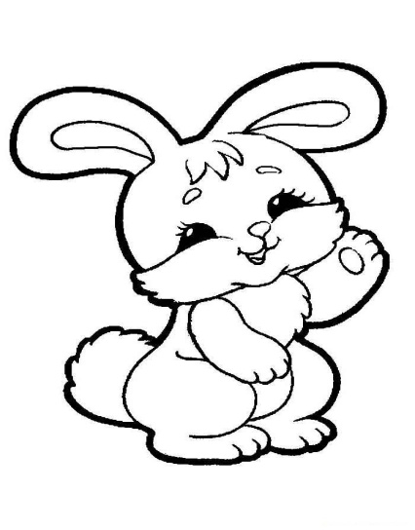

• Массаж стоп «**Мишка**».

|  |  |  |  |
| --- | --- | --- | --- |
| |  | | --- | | Толстый Мишка не купался,  Вкусных ягод не набрал,  Он лягушки испугался,  От лягушки он удрал…  Вот какой трусишка  Этот толстый Мишка. | | |  | | --- | | - ходьба на пятках,  носках,  внешнем своде стопы,  - перекаты с пятки на носок. | |



 • **«Зайка беленький сидит»** (имитация движений).

Зайка беленький сидит Хлоп-хлоп, хлоп-хлоп.

И ушами шевелит: Надо лапочки погреть.

«Вот-так, вот-так» - Зайке холодно стоять,

Он ушами шевелит. Надо зайке поскакать.

Зайке холодно сидеть- Прыг-скок, прыг-скок.

Надо лапочки погреть. Надо зайке поскакать!

**«Дикие животные»**

Занятие № 17.

• **«Согреем лапки белочке» (х-х-х).**

• **Массаж спинки шипованным мячиком.**

Здравствуй, мячик, ты, как ѐжик,

У тебя есть много ножек.

Поиграем мы с тобой

И пойдѐм скорей домой.



• Рассмотрите картинки или игрушки 3 - 4 хорошо знакомых ребѐнку диких животных.

• Из разноцветных кубиков постройте вместе с ребѐнком домик для зверей.

• Упражнение **«Разные следы»** На дорожке из пластилина (с учетом силы нажима пальцами от слабого к сильному): «К домику прибежала мышка»,

«А теперь прискакал зайчик», «А теперь пришѐл медведь».

• **«Мышка»**

|  |  |  |  |
| --- | --- | --- | --- |
| |  | | --- | | Вот приходит мышка в гости, Нацепила бант на хвостик.  Динь, динь, донна, донна,  А сегодня ( *имя ребенка*) дома? | | |  | | --- | | Пальцами пробежаться по руке ребенка вверх до мочки уха и потянуть за нее («позвонить») | |

  
• Игры с игрушками (картинками) **«Угадай, кто пришѐл?»**.

Учить соотносить звукоподражание с предметной картинкой или игрушкой, различать звукоподражания «пи», «му», «мяу», «ав», «ме», побуждать к их сопряженному, отраженному или произвольному произнесению звукоподражаний.

**«Кто больше?»** Предложите ребѐнку расставить игрушки по размеру (от самого большого до самого маленького и наоборот).

**«Дикие животные»**

Занятие №18.

 **«Ежик»**

Вдохнуть и на выдохе произнести Ф-Ф-Ф.

• **Игра: «Чудесный мешочек»**

Сложить в мешочек или коробочку игрушки хорошо знакомых ребѐнку диких животных и попросить его, не глядя, на ощупь достать определѐнное животное, сопровождая свои действия звукоподражаниями или жестами.

Сами назовите каждое животное, выстройте их в ряд и предложите ребѐнку запомнить, как они стоят. Затем попросите ребѐнка отвернуться, поменяйте животных местами и предложите посмотреть всѐ ли на месте?

•  Пальчиковая игра: **«Белка».**

|  |  |  |  |  |
| --- | --- | --- | --- | --- |
| |  | | --- | | Сидит белка на тележке, Продает она орешки Лисичке-сестричке, Воробью, Синичке, Мишке толстопятому, Заиньке усатому». | | |  | | --- | | Загибание пальчиков | |  |

• **Имитация движений.**

Мышка мыла мылом нос,

Мыла уши, мыла хвост.

Мыла так, что стала белой,

И от счастья мыло съела.

• **Упр. «Дорожка»** (выложить дорожку из гороха).

Я взяла горошка

Выложить дорожку,

Чтобы бегали по ней

Зайчик или кошка.

• **«Гном».**

|  |  |  |  |
| --- | --- | --- | --- |
| |  | | --- | | Кто живѐт под потолком?  - Гном.  Что себе построил он?  - Дом.  Кто с ним бегает по крыше?  - Мыши. | | |  | | --- | | - руки поднять вверх;  - присесть с вытянутыми вперѐд руками;  - ударять кулачком о кулачок;  - поднять руки вверх «домиком»;  - бег на месте со звукоподражанием: «пи-пи-пи». | |

**«Зоопарк» .**

Занятие №19.

• **«Сердитый ѐжик»: ф-ф-ф.**

• Игра **«Зоопарк».** Из-за ширмы последовательно появляются игрушки:

мышка, обезьянка, ослик, ѐжик. Они «здороваются» с ребёнком:



Ёжик – ф-ф-ф , ослик – иа-иа-иа, мышка – пи-пи-пи, обезьянка – бл-бл-бл

и прячутся за ширму. Угадай, кто поздоровался? Покажи.

Позови того, кто поздоровался (вызывание звукоподражаний).

• Игра **«Айболит».**  Взрослый создает игровую ситуацию - к Айболиту приходят знакомые ребенку игрушки зайка и волк.

У зайки болят зубы. Зайка плачет: «А-а-а!» Как плачет Зайка?

У волка болят зубы. Волк плачет: «А-а-а!» и т.п.

Побуждайте ребёнка вслед за вами произносить звук «А», меняя его высоту.

Вызывайте желание произносить самостоятельно звукоподражание «а - а - а!»

• Игра **«Покорми зверушку»** (отработка слова «на».) Взрослый предлагает :

Дай мишке красные ягодки (шарики).

Дай зайке морковку.

Дай киске молочка. Как киска лакает молоко (движения языком).

 • **«Обезьянка».**

Предлажите ребенку стать «зеркалом» («обезьянкой») и повторять позы, ему предлагаемые:

Обезьянка, посмотри!

Все нам верно повтори!

Встану я перед тобой,

Повторяй-ка все за мной!

• Взрослый стоит в положении «руки в стороны»; «руки наверху», «одна рука вперед, другая - на голову» и т.п.

ТА – ТА – ТА – хлопки перед собой.

ТО – ТО – ТО – хлопки над головой.

ТУ – ТУ – ТУ - хлопки по коленям.

**«Новый год».**

Занятие № 20.

• Нюхать приятный запах ѐлочки – АХ!

• **Пальчиковая игра.**

Пальчики сцепляются – ѐлка получается.

•Игра **«Султанчики»**  (султанчик легко изготовить из яркой фольги или новогодней мишуры, привязав ее к карандашу).

Предложите ребенку подуть вместе с ним на султанчик, обращая внимание малыша на то, как красиво разлетаются полоски.

• Сложить из трѐх зелѐных треугольников разного размера ѐлочку:

Ёлочка зелѐная,

Ёлочка мохнатая,

Поиграй-ка, с девочкой,

Поиграй-ка, с Лерочкой.

• **«Зайка умывается»** (имитация движений)

Серый зайка умывается

Он на елку собирается

Вымыл носик

Вымыл хвостик

Вымыл ухо Вытер сухо ,

Надел бантик, стал он франтик.

•Игра **«Как на ѐлке снег»**

|  |  |  |  |
| --- | --- | --- | --- |
| |  | | --- | | Как на ѐлке снег, снег,  И под ѐлкой снег, снег.  И на горке снег, снег,  И под горкой снег, снег.  А под снегом спит медведь.  Тихо, тихо, не шуметь. | | |  | | --- | | - руки вверх;  - опустить;  - руки вверх;  - опустить;  - присесть, прижимая пальчик к губам. | |

• Рисование **«Шарики на ѐлочке»** (тампон с краской).

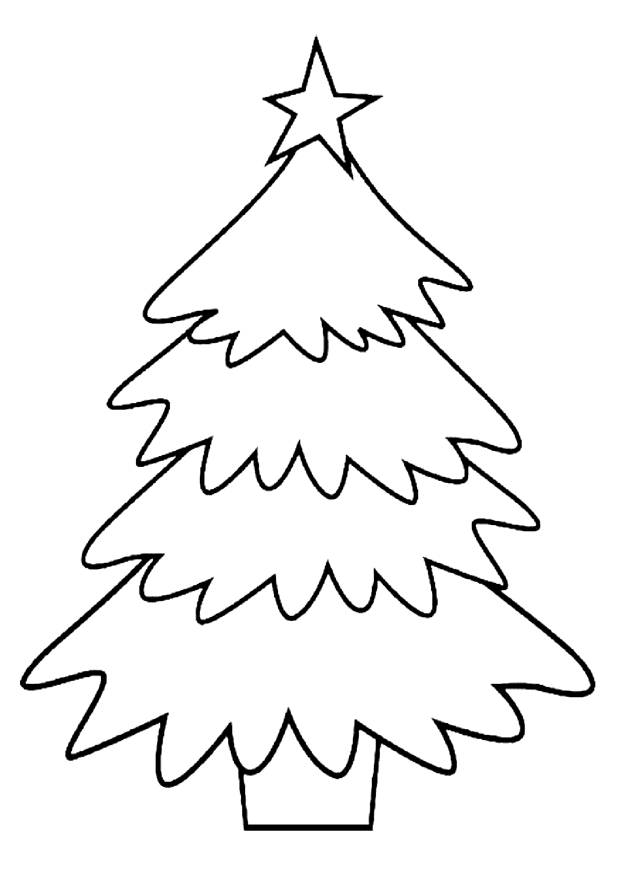

**«Зима».**

Занятие №21.

** «Сдуй снежок с ладошки»** (ватный шарик)

Упр. **«Лопатка»**

Приоткрыть рот, положить широкий язычок на нижнюю губу.

Удерживать в таком положении на счѐт от 1 до 5- ти.

• Пальчиковая игра **«Снежок».**

|  |  |  |  |
| --- | --- | --- | --- |
| |  | | --- | | Раз, два, три, четыре,  Мы с тобой снежок слепили.  Круглый, крепкий, очень гладкий,  И совсем-совсем не сладкий.  Раз – подбросим,  Два – поймаем,  Три – уроним  И … сломаем. | | |  | | --- | | **-** загибать пальчики,  - «лепят», меняя положение ладоней,  - сжимают ладони вместе,  - грозят пальчиком.,  - смотрят вверх, подбрасывают и ловят воображаемый снежок,  - «роняют»воображаемый снежок,  - топают. | |

• Двигательное упражнение **«Лепка снеговика».**

1 - рука, 2 – рука

Лепим мы снеговика.

3 – 4 – уголѐк –

1 – глазок, 2 – глазок ,

5 – морковка между глаз,

6 – смеѐтся он у нас.

• Помогите ребѐнку вылепить снеговика из снега, теста, пластилина.

• **Рисование палочкой** по снегу (при наличии снега) или по тонкому слою муки, насыпанной на цветной поднос.

• **Уточнение произношения согласных звуков**

Рассмотрите с ребёнком картинки, назовите их, произнесите звукоподражания, предложите произнести их вместе, изобразите движения пальчиками:

• Малыш топает: топ-топ-топ!

• Как топает малыш?

• Вода капает: кап-кап-кап!

• Как капает вода?

**«Птички».**

Занятие №22.

• **Птичка** (упр. для рук)

Птичка крылышками машет

И летит в своѐ гнездо.

Птенчикам она расскажет,

Где она взяла зерно.

• **Массаж ладошек грецким орехом.**

Маленькая птичка принесла яичко.

Я с яичком поиграю,

Я яичко покатаю,

Покатаю , но не съем,

Я отдам яички всем.

• Игра **«Кто это так поѐт?»**

Определение птички по звукоподражанию (показ на картинке).

Кар-кар-кар – ворона.

Чик-чирик, чик-чирик – воробей.

Синь-синь – синичка.

• Игра **«Где сидит птичка »** (картинка)

Покажи птичку, которая сидит на дереве, на скворечнике, в гнезде, на земле.

Двигательное упр. **«Птичка».**

Имитация движений: прыжки, взмахи руками, наклоны.

• Игра **«Покорми птичку»**

Имитация крошения хлеба .

 **«Птичка клюѐт крошки»** – рисование точек карандашом.

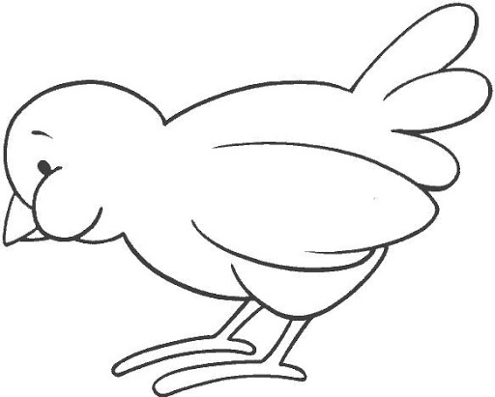

**«Человек. Части тела».**

Занятие №23.

•**«Согреем ручки»-** дуть тѐплым воздухом на руки, потирать их.

• **«Домик открываем - закрываем».** Опускание нижней челюсти.

Упр. «**Умывалочка»**

|  |  |  |  |  |
| --- | --- | --- | --- | --- |
| |  | | --- | | Мы намылим наши ручки,    Раз, два, три. Раз, два, три.  А над ручками, как тучки,  Пузыри, пузыри. | |  | | |  | | --- | | - Круговыми движениями трем одну ладошку о другую.  - Два раза выполняем по три ритмичных хлопка,  - Выбрасываем руки вверх..  - Четыре ритмичных прыжка на обеих ногах, держа руки на поясе. | |

**• «Пальчик о пальчик»**

|  |  |  |  |
| --- | --- | --- | --- |
| |  | | --- | | Пальчик о пальчик – тук – тук – тук!  Пальчик о пальчик – тук – тук – тук!  Заплясали ручки,  Заплясали. Ай! | | |  | | --- | | - стучать указательным пальчиком одной руки по указательному пальчику – другой.  - вращение кистями рук. | |

• Упр. **«Покажи части тела».**

|  |  |  |  |  |
| --- | --- | --- | --- | --- |
| |  |  | | --- | --- | | Это глазки. Вот, вот  Это ушки. Вот, вот.  Это нос, это рот.  Там спинка. Тут живот.  Это ручки. Хлоп-хлоп.  Это ножки. Топ-топ.  Ой, устали! Вытрем лоб. |  | | |  | | --- | | Показываем сначала левый глаз, потом правый.  Беремся сначала за мочку левого уха, потом — правого.  Левой рукой показываем рот, правой — нос.  Левую ладошку кладем на спину, правую — на живот.  Показываем обе руки, потом два раза хлопаем в ладоши.  Кладем ладони на бедра, потом два раза топаем.  Правой ладонью проводим по лбу | |

Ножками мы топаем Мы танцуем и поём,

И в ладоши хлопаем. Очень весело живѐм.

**«Одежда, обувь».**

Занятие №24.

• Упр. **«Иголочка»** - приоткрыть рот, сделать язычок узким, просунуть его сквозь губы.

•**Согреем ручки»**- дуть тѐплым воздухом на руки, потирать их.

• Пальчиковая игра **«Варежка».**

Лера варежку надела,

- Ой, куда я пальчик дела?

Нету пальчика, пропал,

В свой домишко не попал.

Лера варежку сняла

- Поглядите-ка, нашла.

•Игра **«Разложи пуговицы по коробочкам»** (большие и маленькие).

• **«Найди и покажи одежду»:**

   

•Игра **«Гуляем по дорожкам»** - формирование ритма и силы голоса.

Маленькие ножки гуляют по дорожке: топ – топ – топ – топ – топ (тихо).

Большие ноги гуляют по дороге – топ-топ – топ – топ- топ – (громко).

•Игра **«Скачет зайка босой»**

Скачет зайка босой

Под высокой сосной.

А зайчишка маленький

Топает в валенках.

Каблучками он стучит,

На друзей своих глядит.

•Нарисуй разноцветные клубочки ниток.

**«Дом».**

Занятие №25.

• Упр. **«Домик открываем-закрываем»** - опускание нижней челюсти.

**«Заборчик»** - оскал.

• Упр. на дыхание: **«Сдуй пыль с мебели (ф-ф-ф).»**

• Пальчиковая игра **«Теремок»**

|  |  |  |  |
| --- | --- | --- | --- |
| |  | | --- | | Стоит в поле теремок,  На двери висит замок,  Открывает его волк,  Дерг-дерг, дерг-дерг.  Пришел Петя-петушок  И ключом открыл замок | | |  | | --- | | ладони обеих рук соединены под углом **,**  **- пальцы сжаты в замок,**  - движения сжатыми в замок пальцами вверх-вниз;  - пальцы разжимаются и соединяются друг с другом, образуя «теремок» | |

•Игра: **«У лисички день рождения»**

У лисички день рождения,

Прибежали звери,

Заскрипели двери:

Скрип – скрип (высоким голосом),

Это заинька «прыг-скок»,

Скрип – скрип (низким голосом) –

Это мишка на порог.

(показать гостей).

• Постройка домика из кубиков.

• Нарисуй дым из трубы

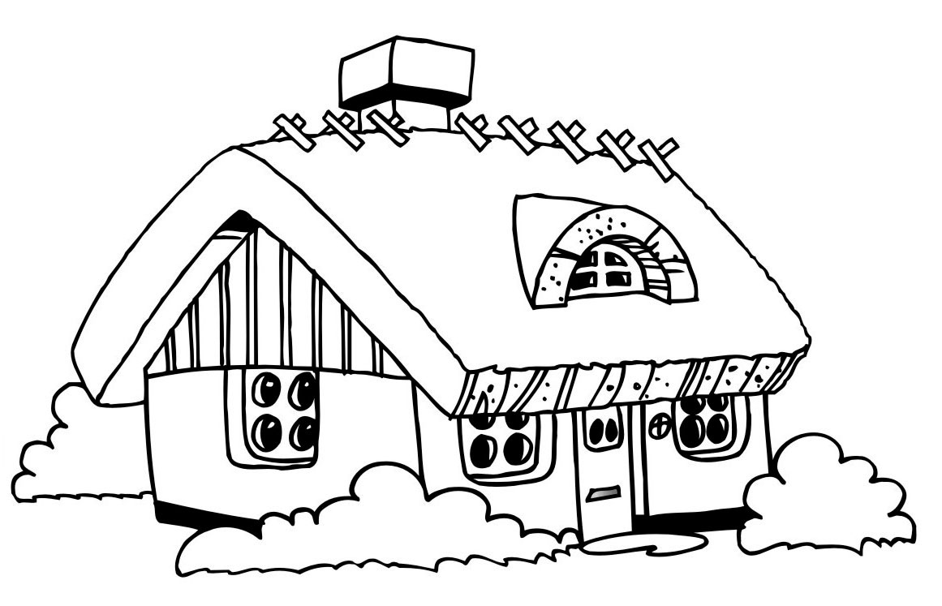

**«Животные».**

Занятие №26.

•Ёжик фыркает «Ф – Ф - Ф»

•Массаж лица «**Ёжик**»:

|  |  |  |  |
| --- | --- | --- | --- |
| |  | | --- | | Жа – жа – жа!  Мы нашли в лесу ежа.  Жу – жу –жу!  Молока дадим ежу.  Ужа – ужа – ужа!  Впереди большая лужа.  Жок – жок – жок!  Надень, ѐжик, сапожок! | | |  | | --- | | - провести пальцами по лбу 7 раз,  - провести пальцами по щекам вверх-вниз,  - сделать руками козырѐк и растереть лоб,  - кулачками массировать крылья носа. | |

•Игры с прищепками.

Бельевой прищепкой (проверьте на своих пальцах, чтобы она не была слишком тугой) поочередно "кусаем" ногтевые фаланги (от указательного к мизинцу и обратно) на ударные слоги стиха:

"Сильно кусает котенок-глупыш,

Он думает, это не палец, а мышь. (Смена рук.)

Но я же играю с тобою, малыш,

А будешь кусаться, скажу тебе: "Кыш!".

•**Игра «Ёжик» **

На спинке иголки,

Длинные, колкие.

А свернѐтся в клубок-

Ни головы, ни ног.

Помогите ребёнку на вырезанный из картона трафарет ѐжика прицепить прищепки- (иголки.)

**«Мамин день».**

Занятие №27.

•Упр. на дыхание. Понюхать мамины духи и на выдохе сказать «Ах!»

• **«Воздушный поцелуй»** – маме.

•Игра с куклой **«Колыбельная для куклы »**

Пропевание звука «А-А-А»

• Игра **«Угадай, что делает мама?»** - за ширмой переливать воду, шуршать целлофановым пакетом, хлопать в ладоши, топать ногами…

•Упр. **«Семья».**

|  |  |  |  |  |
| --- | --- | --- | --- | --- |
| |  | | --- | | Этот пальчик – дедушка,  Этот пальчик – бабушка.  Этот пальчик – папочка,  Этот пальчик – мамочка.  Ну а это я.  Вот и вся моя семья! | | |  | | --- | | Руку сжать в кулак, поочерѐдно разгибать пальцы, начиная с большого. |  |  | | --- | | Сжать руку в кулак несколько раз. | |

•Игра **«Наша мамочка устала»**

Показать малышу, как тремя пальчиками прищепить прищепку к верѐвке

Держать прищепку следует вертикально. Действие сопровождается словами:

Наша мамочка устала,

Всю одежду постирала.

Милой маме помогу,

Все прищепки соберу.

Маму крепко поцелую,

Обниму мою родную.

Очень я люблю еѐ.

Мама – солнышко моѐ.



**«Наша дружная семья».**

Занятие №28.

•Упр. на дыхание **«Сдуй пыль с мебели» (ф-ф-ф)**

Упр. **«Пальчик»**

|  |  |  |  |
| --- | --- | --- | --- |
| |  | | --- | | Пальчик в домике сидит,  Затаился и молчит. Выходи скорей, я жду.  - Подожди, сейчас приду! | | |  | | --- | | - сожмите руку в кулак таким образом, чтобы большой палец оказался внутри;  - резко вытолкните большой палец из-под других пальцев и издайте взрывной звук. | |

• **«Семейный альбом».**

Раскройте альбом с фотографиями членов семьи. Показывайте фотографии ребенку и по отдельности называйте каждого, кто изображен на них: мамочка, папочка, дедушка, братик и т.д. Разложите фотографии на столе и попросите малыша найти среди них маму или папу или еще кого-нибудь. Возьмите одну из фотографий и спросите: «Кто это?» Чтобы он не ответил, обязательно дайте правильный ответ. Опять посмотрите вдвоем все фотографии и, когда установите «кто есть кто», расскажите что-нибудь о каждом из членов семьи. Например: «Папа тебя очень любит» и т.д.

•Упр**. «Мы ходим и трогаем вещи»** Походите с ребенком по дому, дотрагивайтесь вместе с ним до разных вещей, комментируйте свои действия: «Сейчас мы дотронемся, мы сейчас дотронемся, возьмем и дотронемся до подушечки (название вещи). Какая она мягкая! Возьмѐм в руки мячик. Какой он круглый, маленький».

Выбирайте предметы с различной текстурой: мягкие, твердые, холодные, скользкие, грубые, колючие и т.д. Сравните вместе с ребенком разные вещи: «Это тверже, а это мягче».

•Игра **«Бусы»**

Прищепки можно нанизывать на шнурок. Получатся красивые бусы. Усложняя задание, предложите ребенку чередовать прищепки по цвету.

• **Уточнение произношения гласных и согласных звуков.**

Рассматрите с ребенком картинку, комментируйте ее:

— Дети заблудились в лесу. Они кричит: Ау! Мама! Ау! Тетя! Ау! Дядя! Ау!

Помоги ребятам, покричи вместе с ними.

**«Цветы».**

Занятие №29.

 •Понюхать цветок, на выдохе сказать «Ах!»

• Игра **«Полей цветы»**. Дайте ребёнку леечку с водой, помогите полить цветы, сопровождая действия, текстом.

Лера леечку взяла,

Все цветочки полила.

Пусть попьют водички

Цветочки-невелички.

•Упр. **«Цветы»**

|  |  |  |  |
| --- | --- | --- | --- |
| |  | | --- | | Наши алые цветки распускают лепестки,  Ветерок чуть дышит, лепестки колышет.  Наши алые цветки закрывают лепестки,  Тихо засыпают, головой качают | | |  | | --- | | Плавно разжать пальцы  Помахать руками перед собой.  Плавно сжать пальцы.  Плавно опустить руки на стол. | |

•Игры с прищепками **«Сделаем цветок».**

К кружочку жѐлтого цвета прицепить разноцветные прищепки.

•Игра: **«Покажи, что звучит»** (определение звучания 2-3 бытовых предметов).

•Рисование «травки» короткими штрихами.

**Условные обозначения:**

 •Упражнения на развитие дыхания.

 •Артикуляционная гимнастика.

 •Игры с водой.

 • Игры, развивающие сенсорику.

  • Упражнения и игры с пальчиками.

    •Игры на развитие слухового восприятия.

 •Фонетические упражнения и игры.

    • Игры с движениями.

  • Игры с игрушками и картинками

   • Формирование графомоторных навыков.

**Наглядный материал.**

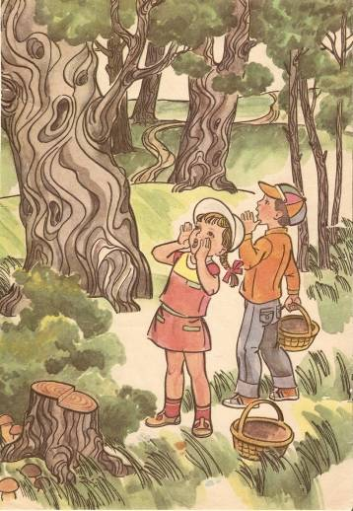



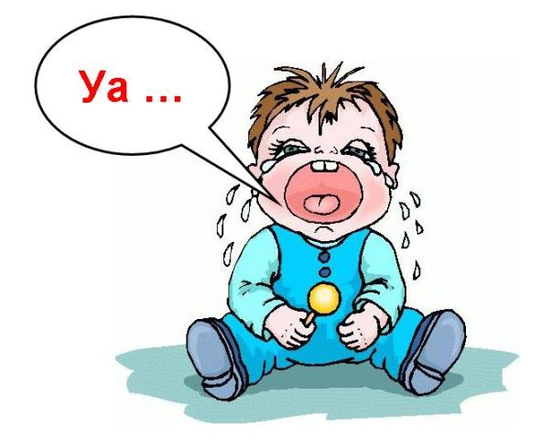

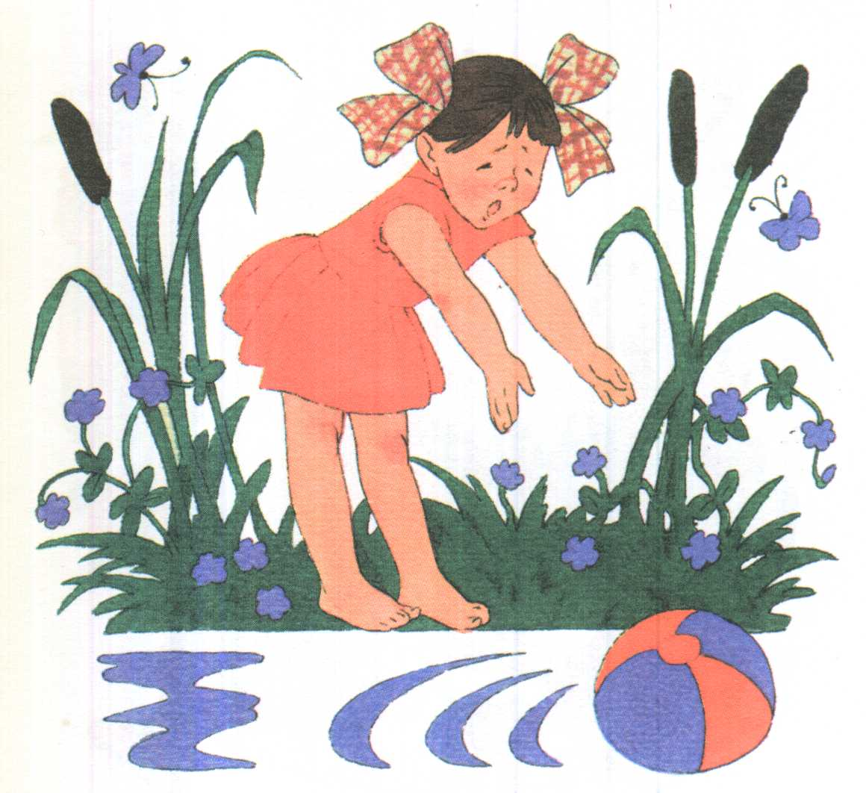

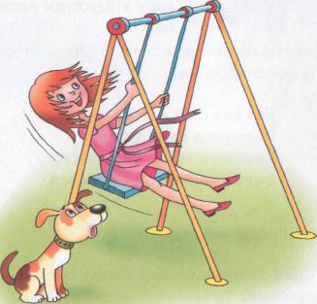



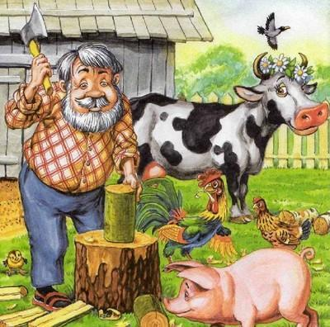

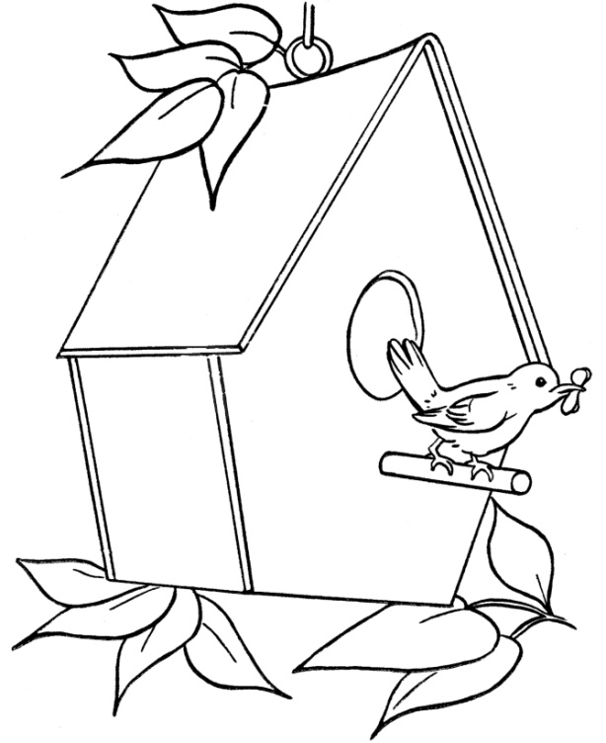 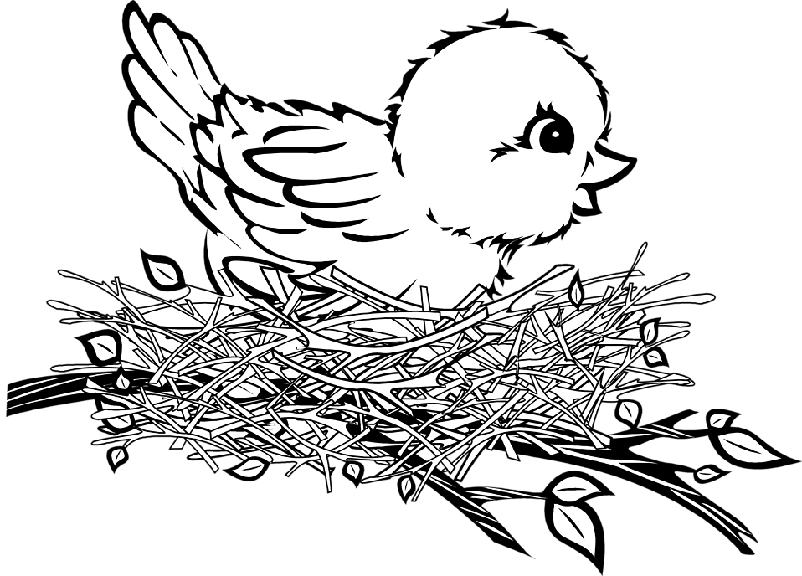

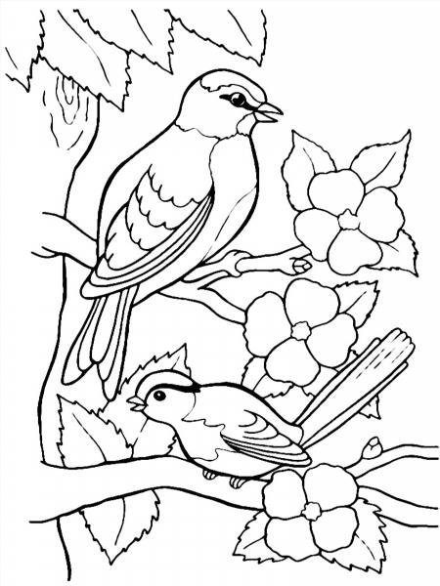 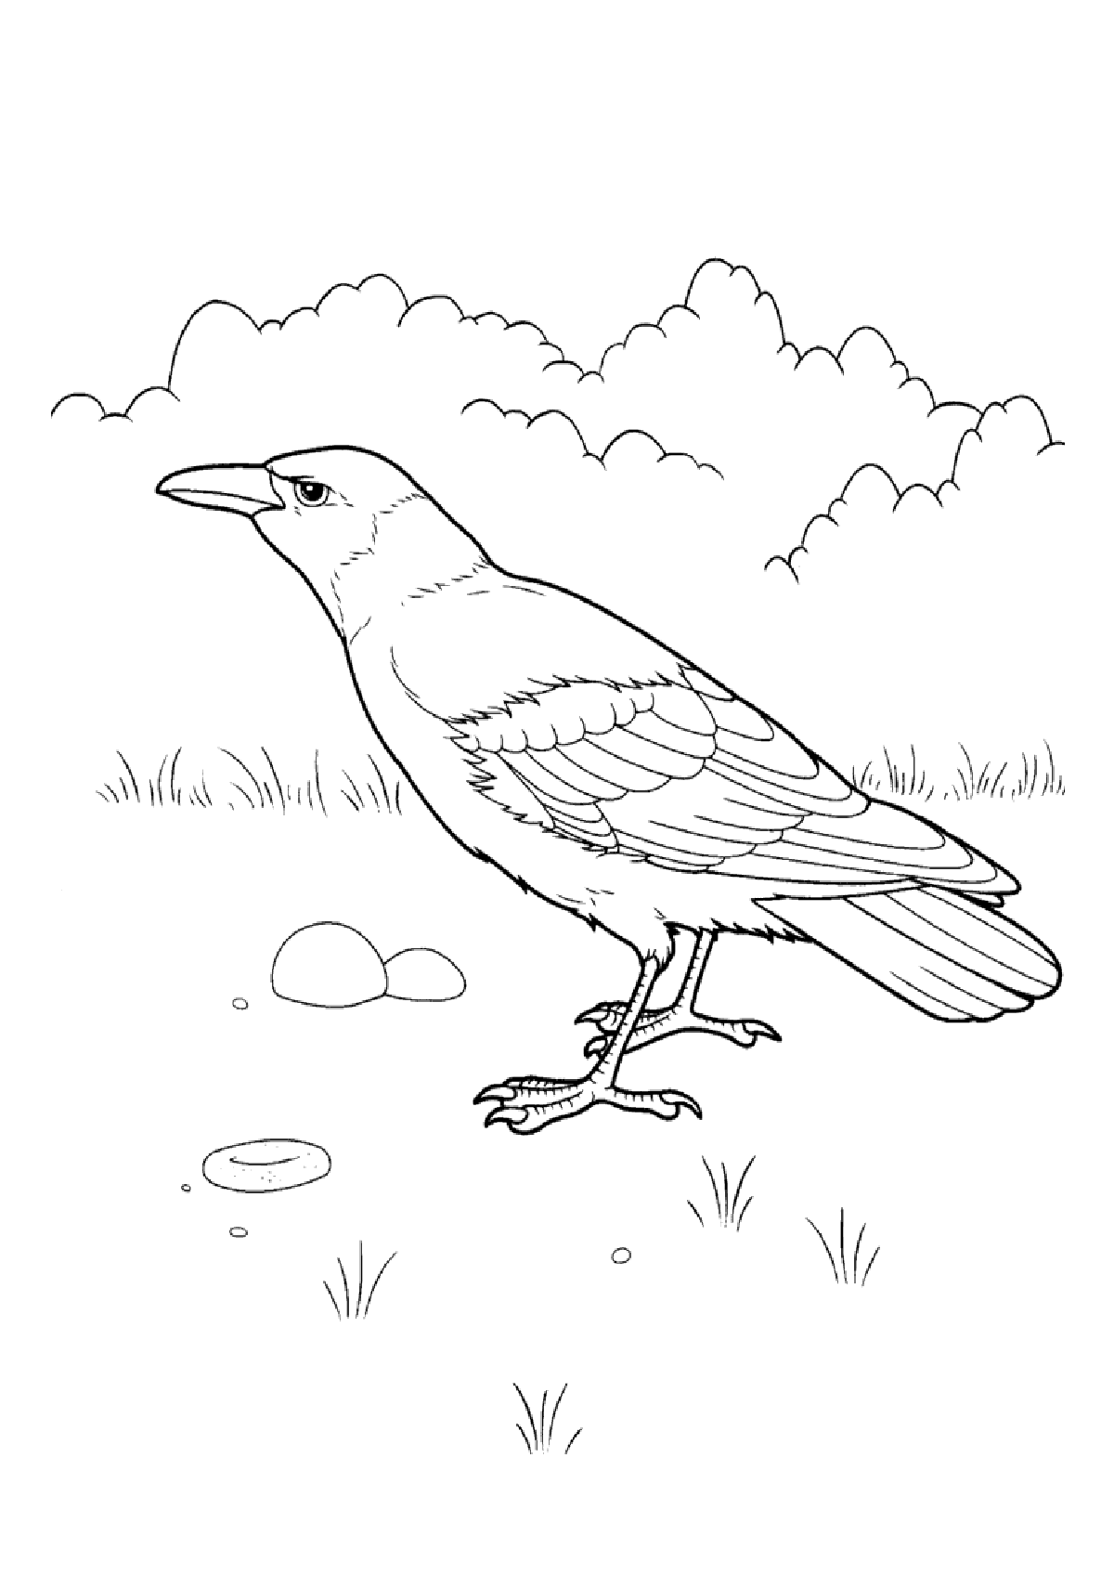

Литература:

Н. В. Нищева: «Картотека методических рекомендаций для родителей детей с моторной алалией».

Т. А. Датешидзе: «Система коррекционной работы с детьми с задержкой речевого развития». Речь Санкт-Петербург 2004 г.

Г.В. Дедюхина., Е.В. Кириллова «Учимся говорить.» 55 способов общения с неговорящим ребенком.— М.: Издательский центр «Техинформ» МАИ, 1997.

Л. Р. Давидович, Т.С. Резниченко «Ребѐнок плохо говорит? Почему?, Что делать?»